Protocole d’utilisation d’anagène

Le logiciel anagène permet de comparer les séquences de molécules d’ADN.
On compare les séquences en nucléotides du gène brown (bw, déterminant le caractère « couleur des yeux ») porté par le chromosome 2 des deux types d’individus (individus aux yeux marrons ou rouges).
On fait apparaitre des variations sur les séquences de ce gène appelées mutations.

Comparaison des séquences
Encadrement des différences :
grand curseur
Ouverture des fichiers

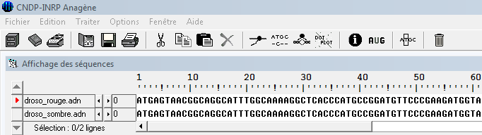
Séquence n°1
Séquence n°2
Ascenseur horizontal
Numéros des nucléotides

- Afficher des séquences en nucléotides

- Télécharger les séquences du gène sur le site de SVT
- Afficher les molécules d’ADN dans la fenêtre en cliquant sur « fichier » puis ouvrir directement le fichier contenant les séquences en nucléotides.
- explorez les séquences jusqu'à leur extrémité droite à l’aide de l’ascenseur horizontal.

- Comparer des séquences en nucléotides

- Sélectionner les séquences à comparer en cliquant sur le carré gris à gauche du nom de la séquence correspondante. A la suite de la sélection, le nom de la séquence apparaît sur un fond blanc.

- Cliquer sur « traiter » puis « comparer » puis « comparaison simple ». La première séquence sélectionnée sert de référence pour les autres séquences.
Le tiret « - » signifie que le nucléotide est identique à celui de la séquence de référence (en première ligne).
Explorez les séquences jusqu'à leur extrémité droite à l’aide de l’ascenseur horizontal.
- Cliquer sur « traiter » puis « comparer » puis « alignement avec discontinuité ». La première séquence sélectionnée sert de référence pour les autres séquences.
L’étoile « * » indique que les nucléotides sont identiques.
L’absence d’étoile indique que les nucléotides des séquences ne sont pas identiques.
Le tiret « - » indique que le nucléotide est identique à celui de la séquence de référence (en première ligne).
Le tiret « _ » signifie que le nucléotide est absent sur cette séquence.
Explorez les séquences jusqu'à leur extrémité droite à l’aide de l’ascenseur horizontal.
- Encadrez les différences avec le grand curseur.

